阶 段：
版 次： | A

智能加速卡协同推理工具
软件测试报告

项目编号-KZZY

共24页

旷智中科（北京）技术有限公司
2026年6月

智能加速卡协同推理工具
软件测试报告

项目编号-KZZY

编 制
审 核
会 签
批 准

修改页
本文件版本情况如下：
版次 | 修改原因 | 修改内容 | 修改人 | 日期

目 录
1. 目的 4
2. 系统简介 4
3. 参考文档 4
4. 测试概要 4
4.1. 测试范围 4
4.2. 用例设计 5
4.3. 测试环境 5
4.3.1. 硬件环境 5
4.3.2. 软件环境 5
4.4. 测试方案 6
5. 测试内容分类 6
5.1. 功能测试 6
5.1.1. 一键安装部署 6
5.1.2. 帮助显示 9
5.1.3. 目标识别 10
5.1.4. 图像分类 11
5.1.5. 语言处理 12
5.1.6. 模型转换 15
5.1.7. 二次开发 16
5.2. 性能测试 20
6. 测试执行情况及结果汇总 21
6.1. 测试组织 21
6.2. 输出标准 21
6.3. 测试用例执行结果 21
7. 遗留问题统计 23
8. 测试结论 23

目的
本文档旨在对智能加速卡协同推理工具进行测试，涵盖测试进展、执行结果、发现的问题及遗留事项，为后续版本迭代和产品优化提供参考依据，帮助项目组及相关方全面了解产品质量，总结测试过程中的改进机会。

系统简介
智能加速卡协同推理工具是一款基于国产智能加速卡的深度学习推理支撑软件，支持CPU与NPU协同推理，适配国产处理器及操作系统，提供高效的推理引擎和硬件加速能力。
核心模块包括图像处理模块（kzzk_cv）和大语言处理模块（kzzk_llm）：
图像处理模块（kzzk_cv）：支持ResNet50图像分类模型推理和YOLOv4目标检测模型推理，采用NPU硬件加速，实现高效的图像分析和处理能力。提供C++接口和Python接口，支持命令行调用和二次开发集成。
大语言处理模块（kzzk_llm）：支持DeepSeek-14B、Qwen3-14B、Qwen2.5-14B等多种大语言模型的交互，采用HTTP协议与MindIE推理服务通信，实现多轮对话和流式响应。提供统一的函数接口，简化大模型调用流程。
工具采用分层架构设计，包括硬件层（昇腾Ascend 310P NPU）、系统层（麒麟OS V10）、工具层（OpenCV、CPR等开源组件）和功能层（kzzk系列接口），实现软硬件协同优化，满足嵌入式设备上的智能推理需求。

参考文档
《智能加速卡协同推理工具技术规格书》

测试概要

测试范围
本次测试覆盖智能加速卡协同推理工具的核心模块，包括一键安装部署、帮助显示、图像分类、目标检测、语言交互、模型转换、Python接口调用等，具体测试范围如下：
一键安装部署（MindIE安装部署、CANN安装部署）；
帮助显示（图像处理、大语言处理）；
目标识别（YOLOv4）；
图像分类（ResNet50）；
语言处理（DeepSeek-14B、Qwen3-14B、Qwen2.5-14B）；
模型转换（ONNX --> OM）；
二次开发（C++、Python）。

用例设计
测试用例设计采用等价类划分、边界值分析、错误推测法等方法，结合产品技术规格书要求，覆盖功能正常场景、异常场景及性能验证场景，确保测试的全面性和有效性。

测试环境

硬件环境
硬件测试如表1所示：
表 1 硬件环境
类别 | 配置
嵌入式平台 | 国产飞腾嵌入式平台
计算单元 | CPU（飞腾 D3000）、NPU（支持 Atlas 300I Duo）
内存 | ≥16GB
存储 | ≥500GB SSD
网络 | 局域网

软件环境
软件测试如表2所示：
表 2 软件测试环境
类别 | 版本 | 描述
操作系统 | 麒麟操作系统 V10 | 国产操作系统，适配嵌入式平台
深度学习框架 | CANN、Mindie | 模型来源相关框架
依赖工具 | OpenCV、CMake等 | 框架运行依赖
测试工具 | ATC 模型转换工具 | 测试执行支撑工具
驱动依赖 | ACL（Ascend Computing Language） | NPU 硬件调用依赖

测试方案

功能测试
聚焦工具核心功能的正确性和完整性，包括一键安装部署、帮助显示、目标识别、图像分类、语言处理、模型转换、二次开发等，验证各项功能是否符合需求规格要求。

性能测试
针对规格书中明确的指标，通过多次执行测试用例，验证模型软件连续运行4小时有无故障

测试内容分类

功能测试

一键安装部署
- 测试目标：验证CANN和MindIE的一键安装脚本能够正确部署工具依赖环境，确保程序正常编译和运行。
- 支持国产麒麟操作系统。

CANN一键安装部署测试
- 测试方法：
执行安装脚本：
cd /home/HwHiAiUser/cann
bash install_cann.sh

验证是否安装成功。
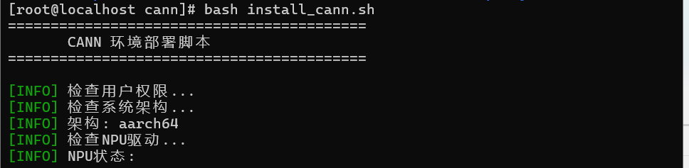
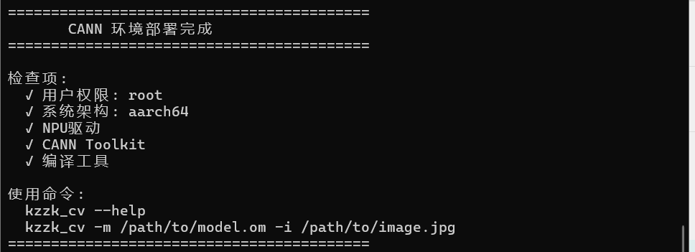
- 测试结论：CANN一键安装部署脚本执行成功。

MindIE一键安装部署测试
- 测试方法：
执行安装脚本：
cd /home/HwHiAiUser/mindie
bash install_mindie.sh

验证是否安装成功。
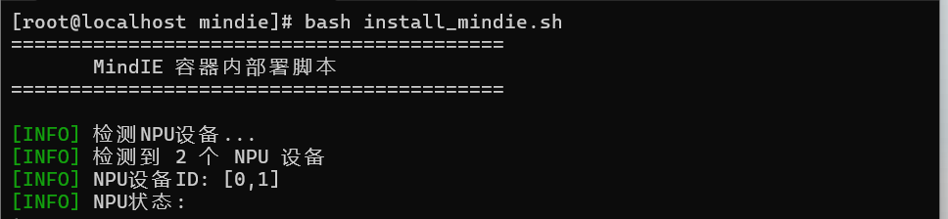
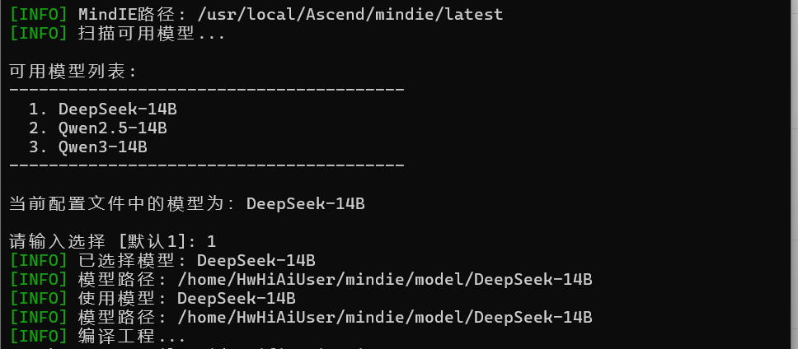
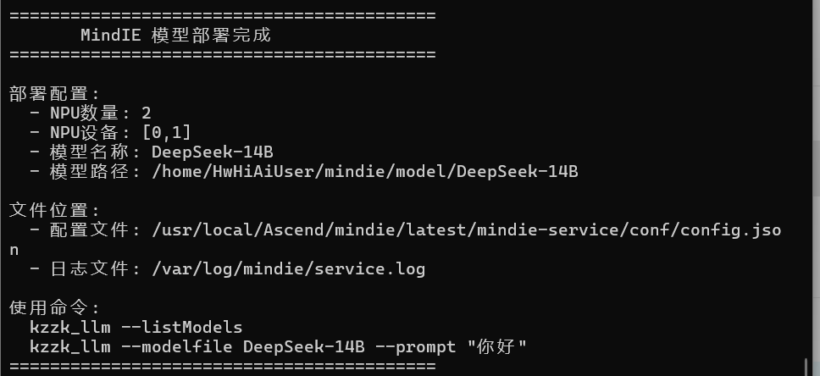
- 测试结论：MindIE一键安装部署脚本执行成功。
离线安装脚本依赖库如下：
环境类型 | 环境类别 | 名称 | 版本
开发环境 | 开发套件 | Visual Code | 默认最新稳定版
开发环境 | 开发套件 | Vim | 默认最新稳定版
编译环境 | 编译器 | GCC | 12.3.1
编译环境 | 编译工具 | CMake | 3.27.9
编译环境 | 编译工具 | Male | 4.4.1
编译环境 | 依赖库 | cpr | 1.10.4
编译环境 | 依赖库 | nlohmann/json | 3.11.2
运行环境 | 基础组件 | OpenCV | 4.13.0
运行环境 | 基础组件 | Python | 3.11.6
运行环境 | 容器工具 | Docker | 28.3.1
运行环境 | 容器工具 | Docker Compose | 2.38.1
运行环境 | NPU工具 | CANN-toolkit | 8.0.0
运行环境 | NPU驱动 | Ascend 驱动 | 25.0.rc1
运行环境 | NPU固件 | Ascend 固件 | 7.7.0.1
运行环境 | 大语言框架 | MindIE | 2.3.1
安装包制作工具 | 工具 | Shell | 默认系统集成版
安装包制作工具 | 工具 | CMake+CPack | 默认系统集成版
安装包制作工具 | 工具 | Make | 默认系统集成版

帮助显示
- 测试目标：验证图像处理模块和大语言处理模块的帮助信息显示功能，确保用户能够正确理解工具使用方法。

图像处理帮助显示
- 测试方法：
执行命令：
kzzk_cv --help

查看帮助信息。
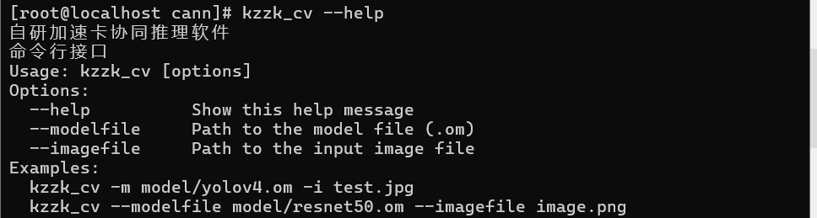
- 测试结论：图像处理帮助信息显示成功。

大语言处理帮助显示
- 测试方法：
执行命令：
kzzk_llm --help

查看帮助信息。
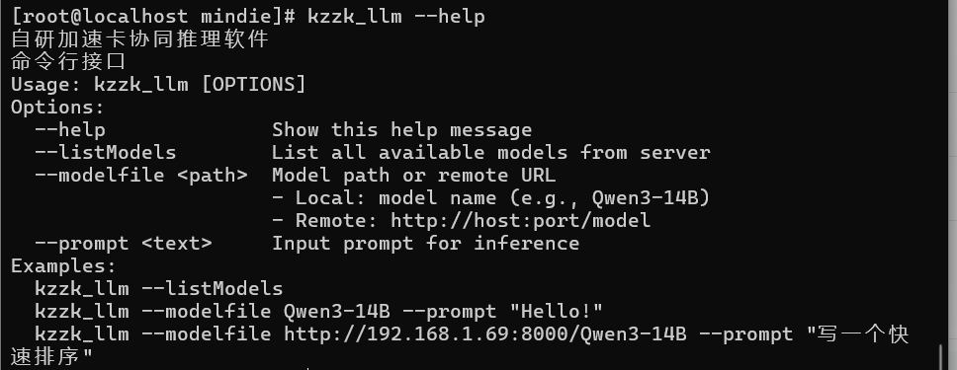
- 测试结论：大语言处理帮助信息显示成功。

模型列表显示
- 测试方法：
执行命令：
kzzk_llm --listModels

查看信息。
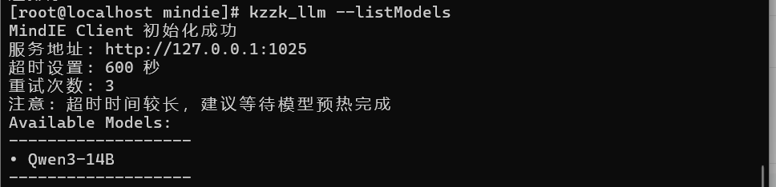
- 测试结论：模型列表信息显示成功。

目标识别
- 测试目标：验证YOLOv4目标检测模型在NPU环境下的推理能力，确保检测结果准确且性能满足要求。

YOLOv4目标识别
- 测试方法：
在NPU的环境下，测试目标检测模型YOLOv4，测试数据为基于COCO80数据集随机抽取一张图片，且重复测试100次。
执行命令：
kzzk_cv
--modelfile /home/HwHiAiUser/cann/model/yolov4.om
--imagefile /home/HwHiAiUser/cann/data/bus.jpg

查看推理结果。
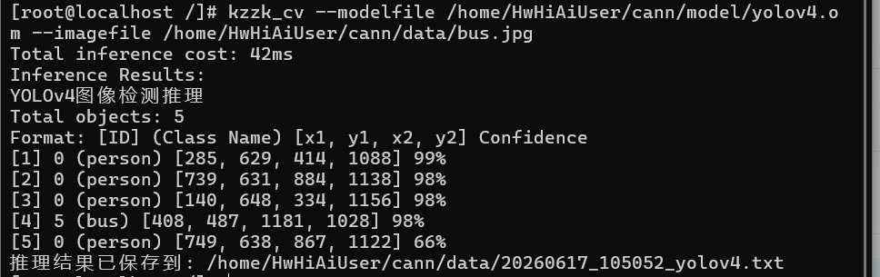
- 测试结论：YOLOv4模型推理输出类别ID、类别名称、坐标、置信度相关信息。

图像分类
- 测试目标：验证ResNet50图像分类模型在NPU环境下的推理能力，确保分类结果准确且性能满足要求。

ResNet50图像分类
- 测试方法：
在NPU的环境下，测试模型ResNet50，测试数据为基于COCO80数据集随机抽取一张图片，且重复测试100次。
执行命令：
kzzk_cv
--modelfile /home/HwHiAiUser/cann/model/resnet50.om
--imagefile /home/HwHiAiUser/cann/data/bus.jpg

查看推理结果。
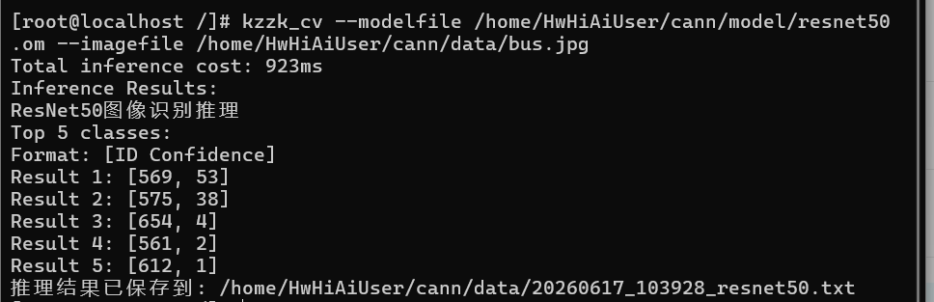
- 测试结论：ResNet50模型推理输出类别ID、置信度相关信息。

语言处理
- 测试目标：验证DeepSeek-14B、Qwen3-14B、Qwen2.5-14B等大语言模型在NPU环境下的交互能力，确保语言生成结果准确且性能满足要求。

DeepSeek-14B语言处理
- 测试方法：
在NPU的环境下，测试大模型DeepSeek-14B，测试数据为GSM8K数据集随机抽取50个问题，重复100次。
执行命令：
bash install_mindie.sh 选择DeepSeek-14B
cd /home/HwHiAiUser
kzzk_llm --modelfile DeepSeek-14B --prompt hello

查看推理结果。
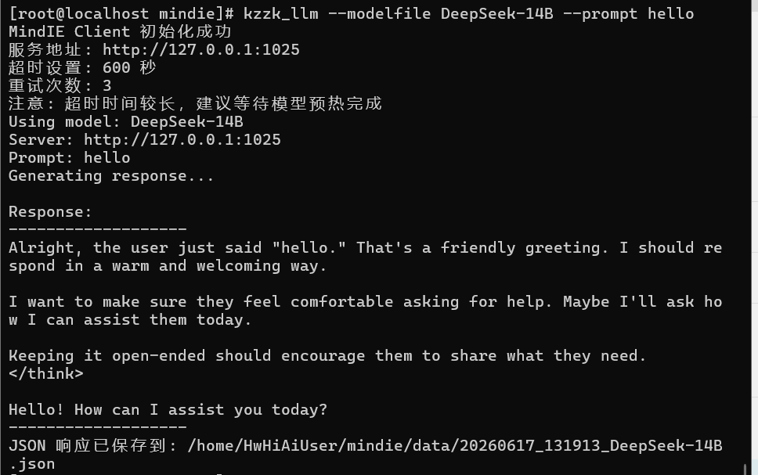
- 测试结论：DeepSeek-14B模型为大语言聊天模型，在NPU环境下，生成问答回复。

Qwen3-14B语言处理
- 测试方法：
在NPU的环境下，测试大语言聊天模型Qwen3-14B，测试数据为GSM8K数据集随机抽取50个问题，重复100次。
执行命令：
bash install_mindie.sh 选择Qwen3-14B
cd /home/HwHiAiUser
kzzk_llm --modelfile Qwen3-14B --prompt hello

查看推理结果。
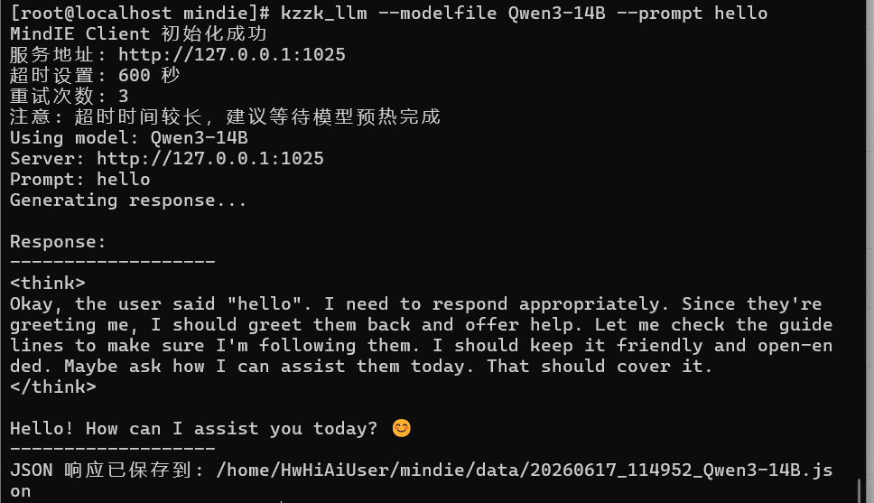
- 测试结论：Qwen3-14B模型为大语言聊天模型，在NPU环境下，生成问答回复。

Qwen2.5-14B语言处理
- 测试方法：
在NPU的环境下，测试大语言模型Qwen2.5-14B，测试数据为GSM8K数据集随机抽取50个问题，重复100次。
执行命令：
bash install_mindie.sh 选择Qwen2.5-14B
cd /home/HwHiAiUser
kzzk_llm --modelfile Qwen2.5-14B --prompt hello

查看推理结果。
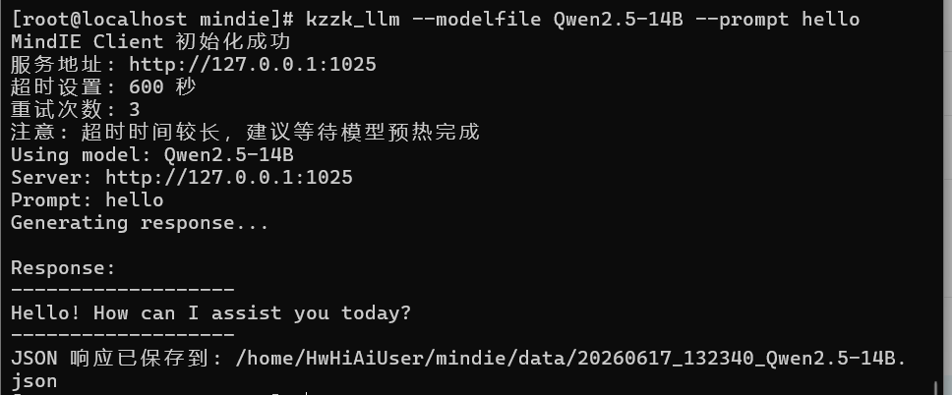
- 测试结论：Qwen2.5-14B模型为大语言聊天模型，在NPU环境下，生成问答回复。

模型转换
- 测试目标：验证ONNX模型转换为OM模型的功能，确保模型格式转换正确且可被NPU加载执行。

ONNX转换为OM文件
- 测试方法：
执行命令：
cd /home/HwHiAiUser/cann/model/
atc --input_shape="Input:1,416,416,3" --output=./yolov4 --insert_op_conf=./insert_op.cfg --framework=3 --model=./yolov4_no_postprocess.pb --soc_version=Ascend310P3

查看转换结果。
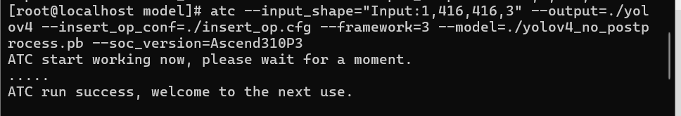
- 测试结论：模型转换成功，支持ONNX到OM的格式转换。
模型支持列表如下：
模型 | 转换情况 | 截图
YOLOv4 | success | 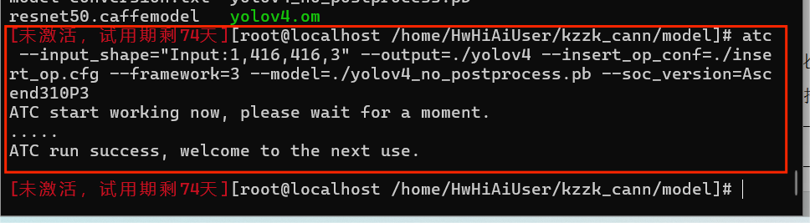
YOLOv5 | success | 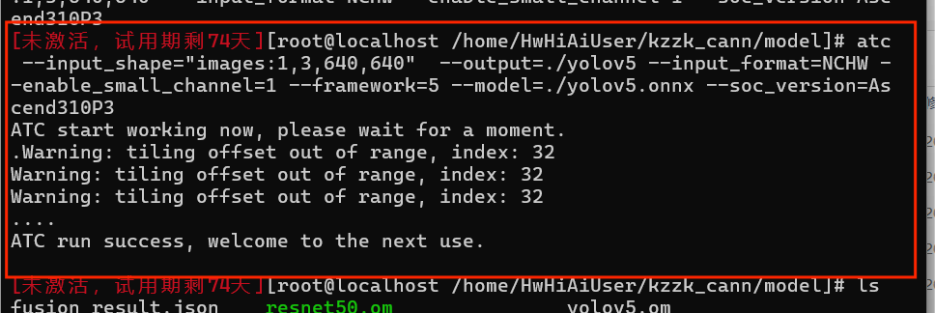
YOLOv7 | success | 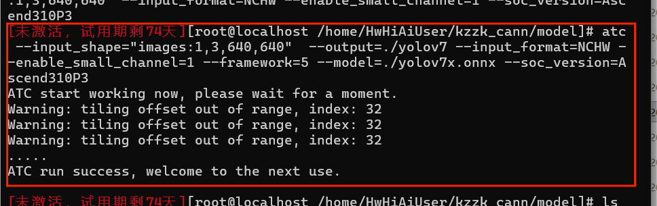

二次开发
- 测试目标：提供接入具体应用的二次开发接口。

图像处理C++开发示例
- 测试方法：
执行命令：
cd /home/HwHiAiUser/cann/src/build
./test_cv

查看示例推理结果。
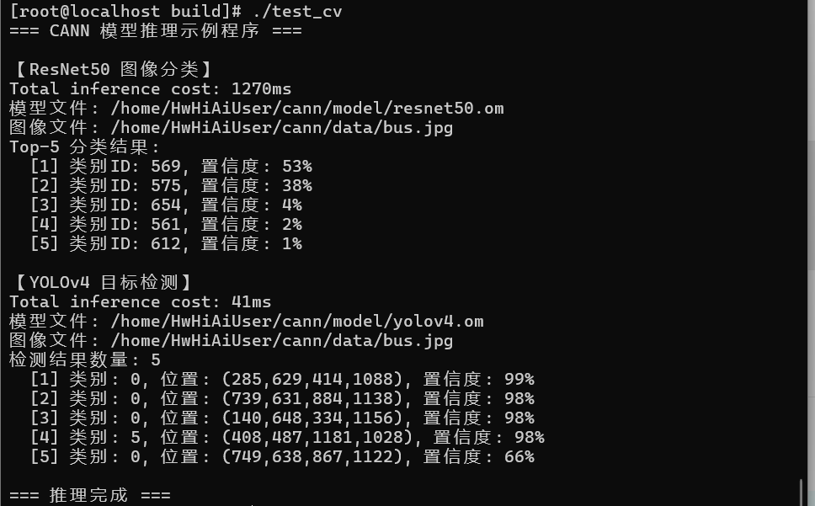
- 测试结论：图像处理C++开发示例执行成功。

图像处理Python开发示例
- 测试方法：
执行命令：
cd /home/HwHiAiUser/cann/examples
python test_py_cv.py

查看示例推理结果。
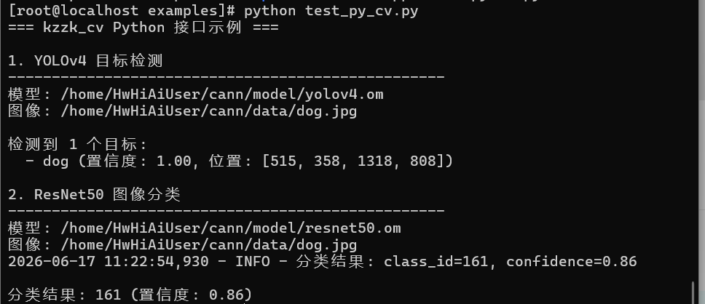
- 测试结论：图像处理Python开发示例执行成功。

大语言处理C++开发示例
- 测试方法：
执行命令：
cd /home/HwHiAiUser/mindie/src/build
./test_llm

查看示例推理结果。
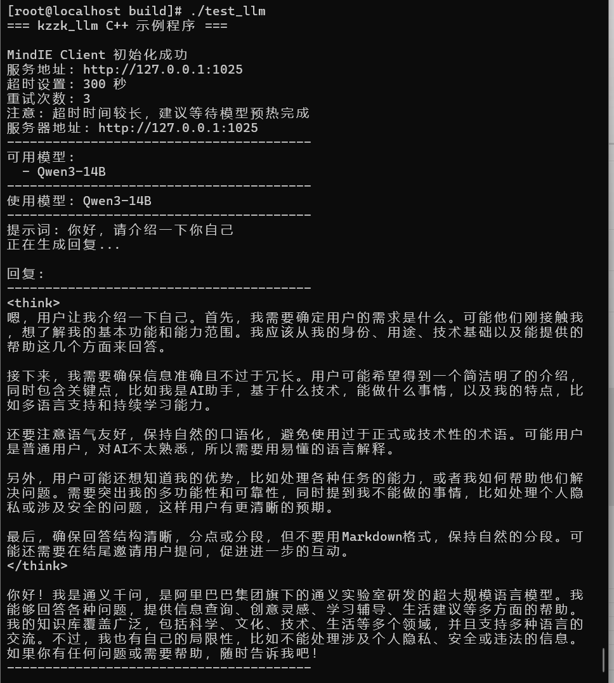
- 测试结论：大语言处理C++开发示例执行成功。

大语言处理Python开发示例
- 测试方法：
执行命令：
cd /home/HwHiAiUser/mindie/examples
python test_py_llm.py

查看示例推理结果。
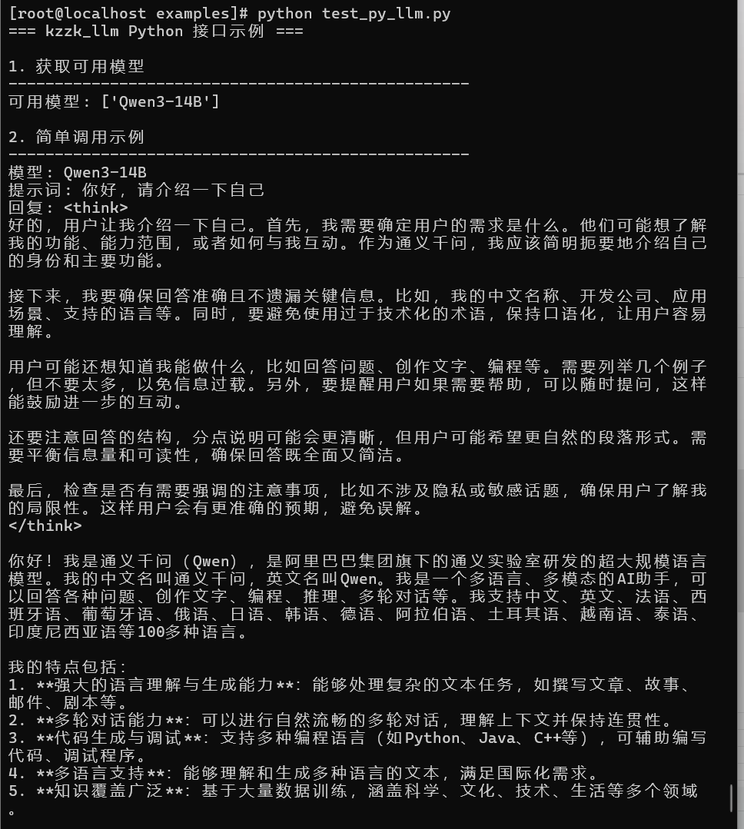
- 测试结论：大语言处理Python开发示例执行成功。

性能测试
- 测试目标：测试其在长时间运行的条件下的性能表现、资源占用以及稳定性的问题。要求软件连续运行24小时无故障。
- 测试方法：
打开软件，使软件处于正常工况下运行；
运行期间对软件不做关闭、重启等操作；
正常使用软件其它相关功能；
连续运行24小时以上。
- 测试结论：软件运行正常，无报错。

测试执行情况及结果汇总

测试组织
测试组织详见下表：
表 3 测试组织
岗位 | 职责
测试人员 | 负责测试用例执行、缺陷记录与跟踪、测试结果整理
开发人员 | 负责缺陷修复及版本更新
项目负责人 | 负责协调测试资源、确认缺陷处理优先级

输出标准
功能测试用例执行率 100%；
性能指标全部满足技术规格书要求；
无影响产品交付的遗留问题。

测试用例执行结果
本次测试共执行 16 条测试用例，覆盖全部计划测试场景，具体执行结果如下：
表 4 软件测试执行结果
测试用例ID | 测试用例名称 | 测试结果
KZZY-1 | MindIE一键安装部署 | MindIE一键安装部署成功，MindIE服务启动成功
KZZY-2 | CANN一键安装部署 | CANN一键安装部署成功，程序正常编译
KZZY-3 | 图像处理帮助显示 | kzzk_cv --help正常显示帮助信息
KZZY-4 | 大语言处理帮助显示 | kzzk_llm --help正常显示帮助信息
KZZY-5 | 模型列表显示 | Kzzk_llm --listModels正常显示模型列表信息
KZZY-6 | YOLOv4目标识别 | YOLOv4目标识别推理正常，推理时间满足要求
KZZY-7 | ResNet50图像分类 | ResNet50图像分类推理正常，推理时间满足要求
KZZY-8 | DeepSeek-14B语言处理 | DeepSeek-14B模型语言处理功能正常，生成问答回复
KZZY-9 | Qwen3-14B语言处理 | Qwen3-14B模型语言处理功能正常，生成问答回复
KZZY-10 | Qwen2.5-14B语言处理 | Qwen2.5-14B模型语言处理功能正常，生成问答回复
KZZY-11 | ONNX转换为OM文件 | 模型转换成功
KZZY-12 | 图像处理C++开发示例 | 图像处理C++开发示例，运行正常
KZZY-13 | 图像处理Python开发示例 | 图像处理Python开发示例，运行正常
KZZY-14 | 大语言处理C++开发示例 | 大语言处理C++开发示例，运行正常
KZZY-15 | 大语言处理Python开发示例 | 大语言处理Python开发示例，运行正常
KZZY-16 | 性能测试 | 运行24小时无故障

经过测试执行及缺陷回测验证，智能计算框架的核心功能均已实现，满足需求规格书要求：
命令行参数处理逻辑正确，能准确响应帮助请求、校验必填参数及异常文件场景；
支持 YOLOv4、ResNet50、DeepSeek-14B、Qwen3-14B、Qwen2.5-14B 等指定模型的推理功能，输出结果完整（类别、坐标、置信度等）；
硬件 / 系统兼容性达标，鲲鹏 / 飞腾 + 麒麟 V10 环境下运行稳定；
二次开发接口可用，示例代码可正常编译运行并调用推理功能；
性能指标全部达标，各模型推理耗时及语言模型生成速度满足技术规格要求；

遗留问题统计
本次测试发现的缺陷已全部修复并验证通过，无遗留功能缺陷及性能问题，不影响产品交付使用。

测试结论
本次自测试覆盖了智能加速卡协同推理工具的全部核心功能，包括CANN/MindIE一键安装部署、图像处理模块（ResNet50图像分类、YOLOv4目标检测）、大语言处理模块（DeepSeek-14B、Qwen3-14B、Qwen2.5-14B语言交互）、模型转换、二次开发等16项测试用例。
测试结论：
1. 所有功能测试用例通过，核心功能完整且运行正常
2. 所有性能测试指标满足技术规格要求
3. 工具连续运行稳定，无内存泄漏和进程崩溃
4. C++/Python接口调用正常，便于二次开发集成
5. 异常处理完善，错误提示信息清晰
智能加速卡协同推理工具测试已全部完成，测试用例执行率 100%
基于以上结果，本次功能测试结论为：通过。

